网口测试：
测试网络工具使用的是开源工具Iperf
下面介绍Iperf的主要功能。
（1）TCP方面
1 测试网络带宽。
2 支持多线程，在客户端与服务端支持多重连接。
3 报告MSS/MTU值的大小。
4 支持TCP窗口值自定义并可通过套接字缓冲。
（2）UDP方面
1 可以设置指定带宽的UDP数据流
2 可以测试网络抖动值、丢包数
3 支持多播测试
4 支持多线程，在客户端与服务端支持多重连接。

TCP测试。
服务器端：启动iperf
Iperf -s
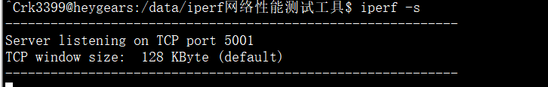
客户端连接 iperf -c xxx.xxx.xxx.xxx 服务器地址
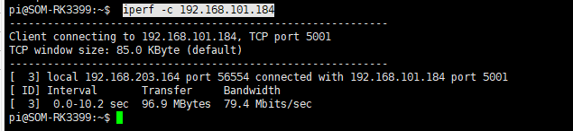
显示出传输速率和吞吐量。

UDP测试
服务器端：启动iperf
Iperf -s -u
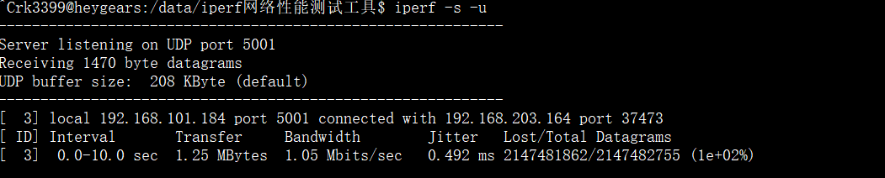

客户端：
iperf -c 192.168.101.184 -u -b 1000m
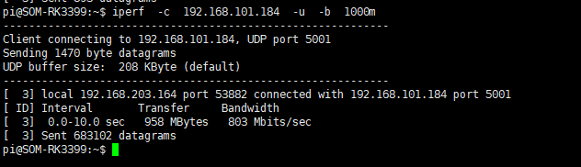

- 测试丢包率。
向百度发送数据包 每秒30个 每个1024个字节
mtr -r -c 30 -s 1024 www.baidu.com

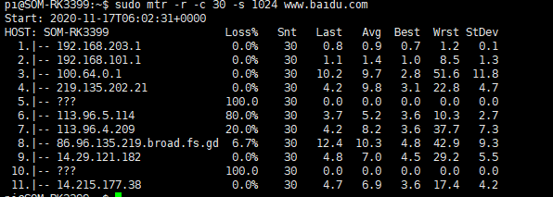

目前在github上找到了一个自动测试iperf3的脚本，稍微进行修改便可以在我们机器上测试。
直接运行
使用方法，如： 运行脚本测试baidu 执行时间999999秒 -t 参数为5 sleep 10秒
./iperf_test baidu.com 99999 5 10./iperf_test.sh

- 自动测试ping的数据： ping延时 与ping 丢包，30次
2，iperf3 自动测试TCP 上行带宽吞吐量，单位Kbits/sec
3，iperf3 自动测试TCP 下行带宽吞吐量，单位Kbits/sec
4，iperf3 自动测试UDP的丢包与抖动。
5，自动判断iperf3 是否处于僵死状态，如果是，那么就杀了它，每隔600秒检查一次。
6，自动判断是否得到了想到的数据值，如果没有得到，就会重试，直到得到数据为止。

测试数据保存在/home/pi/file/ 目录下，用excel图表软件就能打开。

串口测试：
从github上找到一个自动化软件测试软件，稍微做了下改动，用来做串口压力测试。

/bin # linux-serial-test -e -p /dev/ttyS4 -b 115200 -o 5 -i 7 -c -l 2
Linux serial test app
Stopped transmitting.
Stopped receiving.
/dev/ttyS4: count for this session: rx=62449, tx=62449, rx err=0
/dev/ttyS4: TIOCGICOUNT: ret=0, rx=1049437, tx=1047339, frame = 0, overrun = 0, parity = 0, brk = 0, buf_overrun = 0

不带RTS/CTS自测
/bin # linux-serial-test -e -p /dev/ttyS4 -b 115200 -o 5 -i 7
Linux serial test app
Stopped transmitting.
Stopped receiving.
/dev/ttyS4: count for this session: rx=58354, tx=58354, rx err=0
/dev/ttyS4: TIOCGICOUNT: ret=0, rx=1107791, tx=1105693, frame = 0, overrun = 0, parity = 0, brk = 0, buf_overrun = 0

发送 0x55
/bin # linux-serial-test -y 0x55 -p /dev/ttyS4 -b 115200
Linux serial test app

发送 0x55 0x00
/bin # linux-serial-test -y 0x55 -z 0x0 -p /dev/ttyS4 -b 115200
Linux serial test app

接收测试：
/bin # linux-serial-test -s -e -p /dev/ttyS4 -t -c -l 250
Linux serial test app
No data received for 2.0s.
No data received for 3.0s.
No data received for 4.0s.
No data received for 5.0s.
No data received for 6.0s.
/dev/ttyS5: count for this session: rx=0, tx=0, rx err=0
/dev/ttyS5: TIOCGICOUNT: ret=0, rx=1107796, tx=1105698, frame = 0, overrun = 0, parity = 0, brk = 0, buf_overrun = 0
No data received for 7.0s.
No data received for 8.0s.
No data received for 9.0s.

发送测试：
/bin # linux-serial-test -s -e -p /dev/ttyS4 -r -c
Linux serial test app
/dev/ttyS4: count for this session: rx=0, tx=66547, rx err=0
/dev/ttyS4: TIOCGICOUNT: ret=0, rx=1169213, tx=1167126, frame = 0, overrun = 0, parity = 0, brk = 0, buf_overrun = 0
/dev/ttyS4: count for this session: rx=0, tx=138213, rx err=0
/dev/ttyS4: TIOCGICOUNT: ret=0, rx=1240868, tx=1238792, frame = 0, overrun = 0, parity = 0, brk = 0, buf_overrun = 0

